A Gekko kiadás telepítése és első indítása (Windows 10 Pro 64bit)

- Telepítsd a Virtualbox aktuális kiadását.
- Telepítsd a kiegészítő csomagot, és végezd el a szükséges beállításokat.
- Importáljd a letöltött virtuális gépet.
- Indítsd el a Gekkó kiadást és jelentkezz be.

A VirtualBox aktuális kiadásának telepítése
A VirtualBox egy ingyenesen használható virtuális számítógép, amely Linux, OS X és Windows gépeken is futtatható. Ennek a szoftvernek a segítségével tudod elindítani az OBM Gekkó kiadását.
A VirtualBox és a telepítés után szükséges kiegészítő csomag a https://www.virtualbox.org/wiki/Downloads oldalról tölthető le.
Letöltés után indítsd el a telepítőcsomagot, amely egy varázsló segítségével vezet végig a telepítési folyamaton:
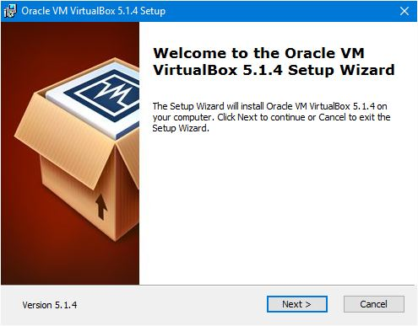

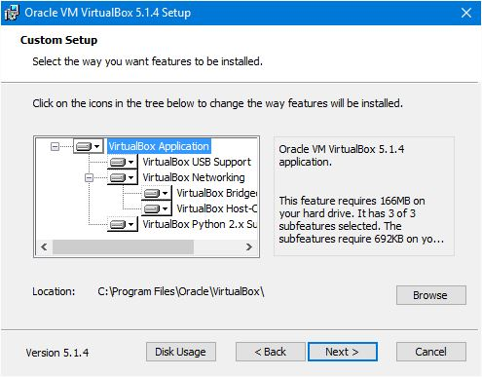

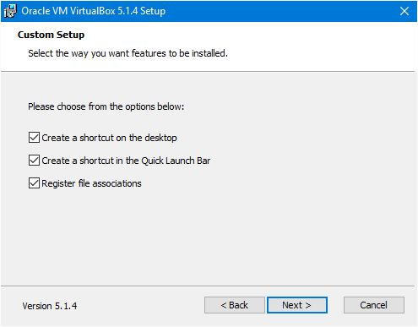
Kiválaszthatod, hogy akarsz-e az Asztalon, illetve a Gyorsindító eszköztárban parancsikont elhelyezni, illetve fájltársításokat állíthatsz be.
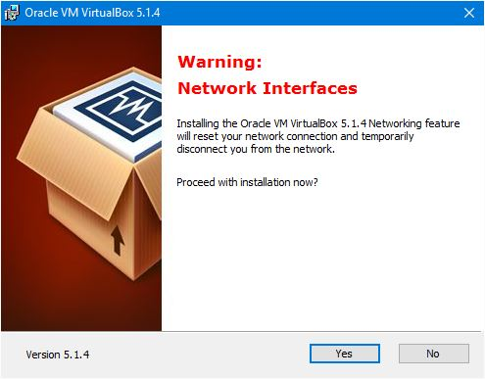
A telepítő figyelmeztet, hogy a hálózati kapcsolatod a telepítés folyamán meg fog szakadni.
Amennyiben a hálózaton keresztül végzel valamilyen tevékenységet, fejezd azt be, mentsd el a munkádat.
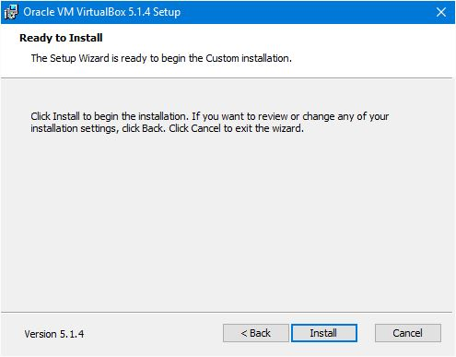

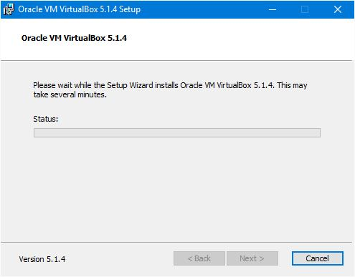

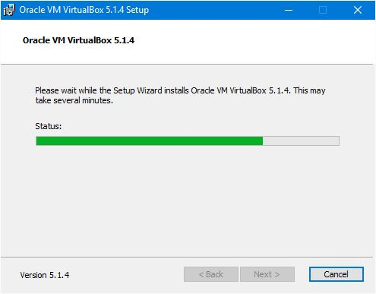

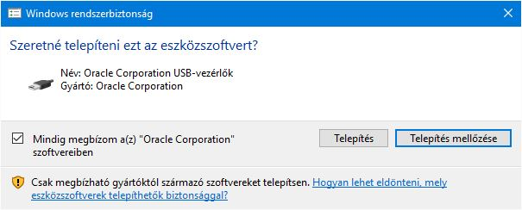
Az USB eszközszoftvert is telepítsd!
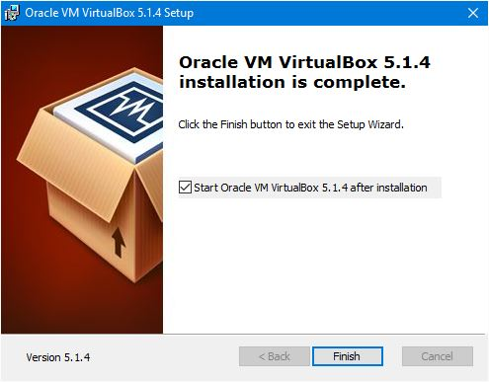
A telepítés befejezése után indítsd el a VirtualBoxot, a kiegészítő csomag telepítéséhez és a beállításokhoz.

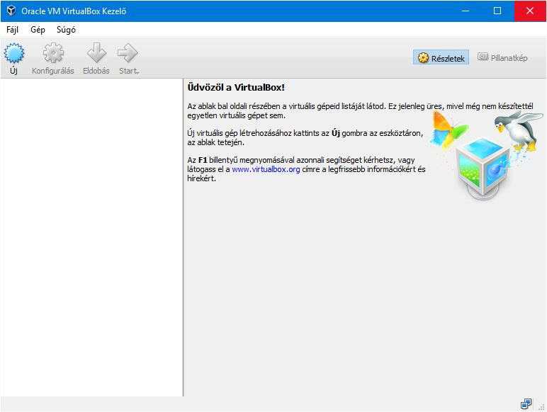
A főablakban először ez a kép fogad.

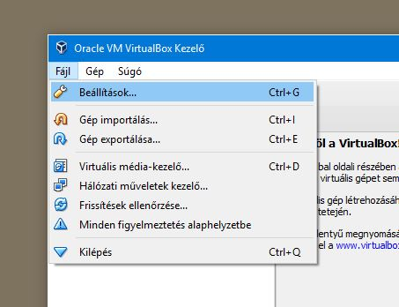
A fájl menüben válaszd ki a Beállítások menüpontot (Ctrl+G)
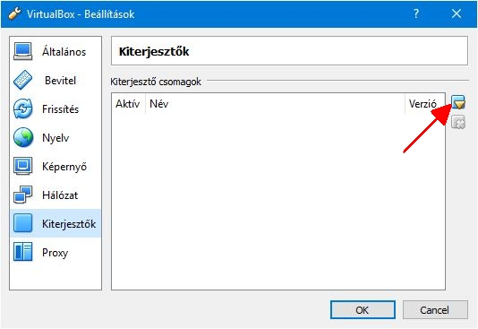
Válaszd a Kiterjesztők lapot, és nyisd meg a letöltött kiterjesztőcsomagot a Megnyitás gombra kattintva.
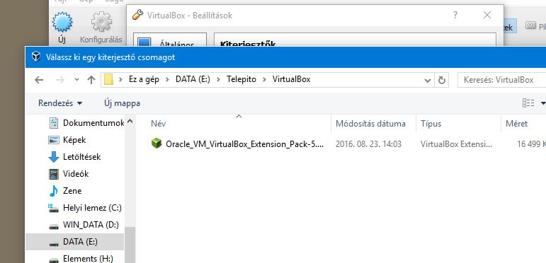
Navigáljunk a letöltött csomagra, valami hasonlót fogsz látni. Nyisd meg ezt a csomagot.
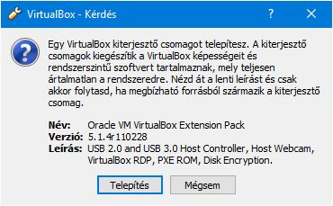
A Telepítés gombra kattintva indítsd el a folyamatot.
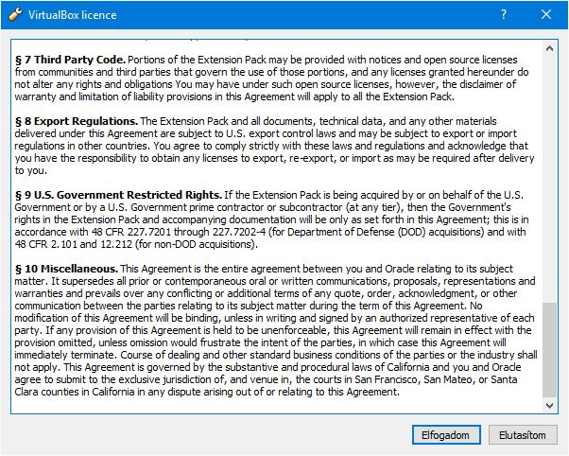
A folyamat elindításához el kell fogadni a licenszmegállapodást.
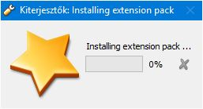
A folyamat elindul.
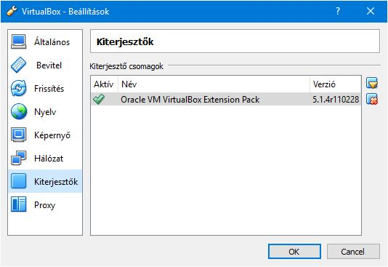
Ha szerencsésen végigfutott a telepítés, a végén az OK gombra kattintva visszatérsz a Beállításokhoz, ahol a Kiterjesztők lapon láthatod, hogy aktív az Extension Pack.
Ezután a hálózati adaptereket kell beállítani azért, hogy a virtuális gép megfelelően működhessen. Ehhez a Hálózati és megosztási központ Adapterbeállításihoz kell eljutnod.
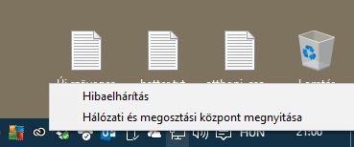
A Rendszertálca hálózat ikonján jobb egérgombra kattintva felügrik a fenti menü, ahonnan a Hálózati és megosztási központot kell megnyitnod.
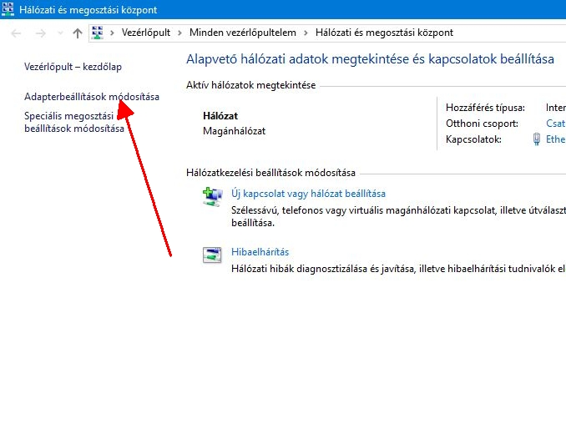
Itt aza ablak bal oldalán fent találod az Adapterbeállításokat.
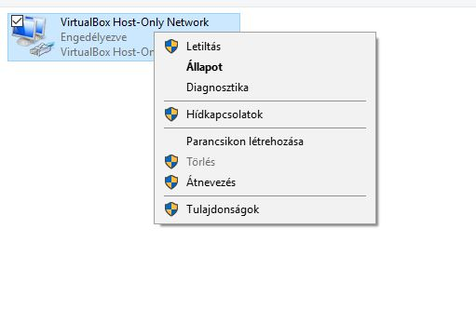
Jobb egérgombbal kattints a Virtualbox Host-Only Network ikonra, és nyisd meg a Tulajdonságok menüpontot.
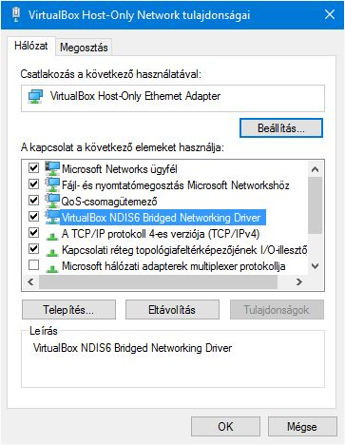
A VirtualBox NDIS6 Bridged Networking Driver elem elől vedd ki, majd rakd vissza a pipát (ha nem volt benne a pipa, rakd be)!
Ezután lépj ki a VirtualBox alkalmazásból, mentsd el minden munkádat, és indítsd újra aszámítógépet!
Újraindítás után importálnod kell a letöltött virtuális gépet! A Gekkó kiadást a http://openbiomaps.org/downloads/virtual-image/ oldalon találod meg.
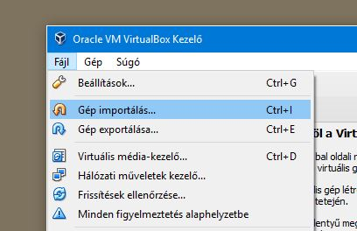
A virtuális gép importálásához a VirtulaBox elindítása után a Fájl menü Gép importálása (Ctrl + I)menüpontot kell kiválasztanod!
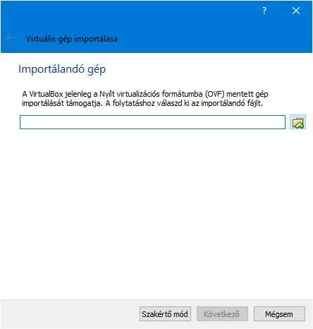
A fenti ablakban a Megnyitás gombra kattintva navigálj a letöltött OpenBioMaps.ova nevű fájlra és fogadd el azt!
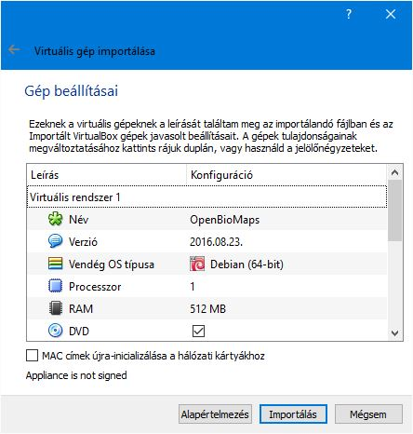
A felbukkanó ablakban láthatod az importálni kívánt gép tulajdonságait. Kattints az Importálás gombra.
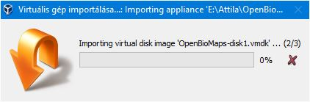

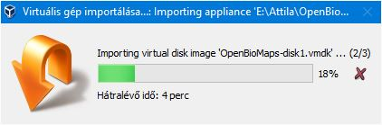
A pár perces folyamat végén, ha az sikeres, indíthatod majd az OpenBioMaps virtuális szervert.
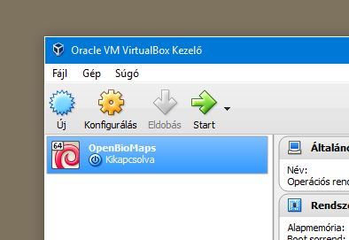
Az indításhoz a VirtualBox főablakban jelöld ki a gépet és kattints a Start gombra.
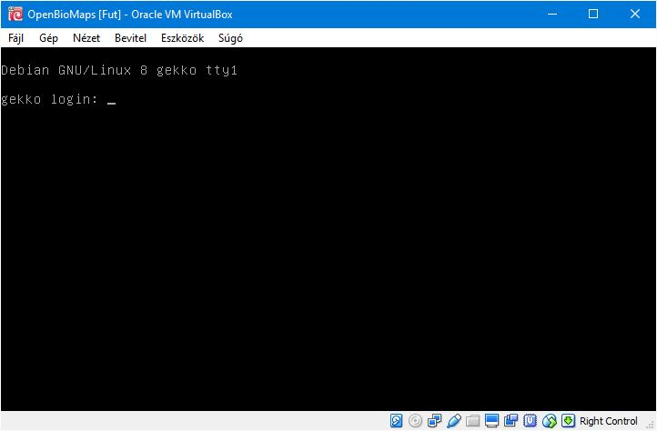
A Debian Linux konzol felületén jelentkezz be! A felhasználónév gekko, a jelszó, gekko.
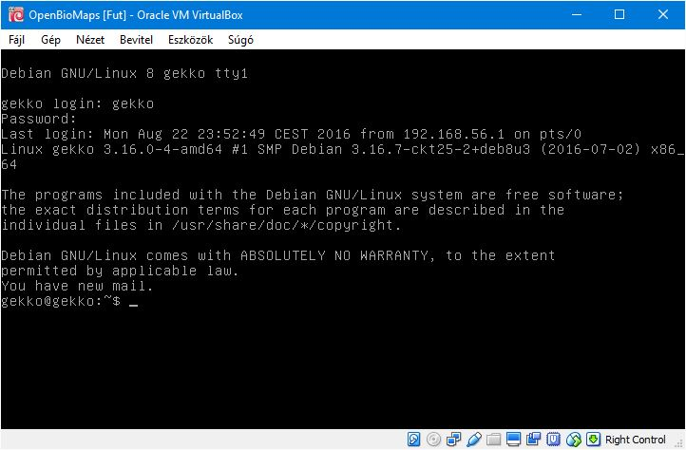
A bejelentkezés után ez a kép fogad. Ha minden rendben volt, a böngészőből elérheted a rendszeredet.
Ehhez a böngészőben a http://192.168.56.101/biomaps/projects/template/ linket nyisd meg, ahol bejelntkezhetsz az adminisztratív felületre, és elkezdheted a munkát saját OpenBioMaps szervereden.
A szükséges felhasználónevek és jelszavak az első használathoz:
Webes felületen történő bejelentkezés:
gekko@openbiomaps.org 12345
PostgreSQL
gisadmin FeZaiw4e
biomapsadmin De8Eilu6
template_admin MaeS2dai
Debian System
su gekko

